**Digital IC Design**

**Homework-5**

**Image Display Controller**

**學號：N26991784**

**姓名：林宏達**

**１.設計概念與技巧：**

這次作業跟前兩次作業也是很像，只是輸出的暫存器位置不一樣（不是連續輸出）。我在一開始的地方先設計一個大小為［３５：０］暫存器，當ｃｍｄ的訊號為１時，才將值存入暫存器，其餘的控制都是算出位置，然後由暫存器讀值輸出。

因為有原點座標的問題，所以我又設了兩個暫存器，分別為Ｘ跟Ｙ，用來記錄上下左右位移的座標。因為一開始的狀態為（２，２），而不是一般認知的（０，０），所以我在ｒｅｓｅｔ的時候讓Ｘ跟Ｙ分別存２，如下：

always @ (posedge clk)

begin

if(reset)

begin

x <= 2'd2;

y <= 2'd2;

end

else if(axisena)

begin

x <= x_tmp;

y <= y_tmp;

end

end

之後的位置計算分別由ｃｍｄ控制，如下面程式碼：

always @ (cmd or axisena or x or y)

begin

if (axisena)begin

case (cmd)

Reflash : begin

x_tmp = x;

y_tmp = y;

end

LoadData : begin

x_tmp = x;

y_tmp = y;

end

ShiftRight : begin

y_tmp = y;

if (x==2'd3)

x_tmp = x;

else

x_tmp = x + 2'd1;

end

ShiftLeft : begin

y_tmp = y;

if (x==2'd0)

x_tmp = x;

else

x_tmp = x - 2'd1;

end

ShiftUp : begin

x_tmp = x;

if (y==2'd0)

y_tmp = y;

else

y_tmp = y - 2'd1;

end

ShiftDown : begin

x_tmp = x;

if (y==2'd3)

y_tmp = y;

else

y_tmp = y + 2'd1;

end

default : begin

x_tmp = x;

y_tmp = y;

end

endcase

end

else begin

x_tmp = x;

y_tmp = y;

end

end

這次的設計，都是在ｃｍｄ輸入時，分別算出Ｘ跟Ｙ的位置，以及之後要做輸出的暫存器位置，會這樣設計是因為輸出的位置是我們得到ｃｍｄ後就可以知道的，至於甚麼時候輸出就由最後一個狀態來控制。

狀態機如下圖：

reset

ｃｍｄ解碼

Ｌｏａｄｄａｔａ

輸出

Ｓ０狀態為：ｒｅｓｅｔ。

Ｓ１狀態為：將２５６筆資料存入暫存器。

Ｓ２狀態為：算出要運算的位置。

Ｓ３狀態為：將算出的位置存的值除以４。

Ｓ４狀態為：將除以４的值相加後直接輸出。

２.Ｐｏｓｔｓｉｍ的電路速度與面積

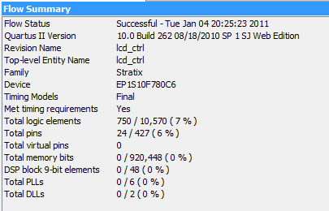

總面積為７５０電晶體

電路的操作速度為３４